地球科学与测绘工程学院2025年夏季申请硕士学位人员送审申请表
一、基本情况
姓名 | 柯峻伟 | 学号 | ZQT2200202053 | 学科专业 | 地质工程
导师姓名 | 郝多虎 | 联系电话 | 17856519903 | E-mail | 861956334@qq.com
学位论文题目 | 基于WebGL的三维地质建模及可视化方法研究
二、学业完成情况
1、是否已完成培养计划中规定的课程、且成绩合格 是（ √ ） 否（ ）
2、是否已完成学位论文选题，并将相关材料交至学院 是（ √ ） 否（ ）
3、本人在攻读硕士学位期间以中国矿业大学(北京)为第一署名单位，共发表学术论文（ ）篇，其中核心期刊（ ）篇、国际期刊（ ）篇、国际会议（ ）篇、普通期刊（ ）篇；其中SCI收录（ ）篇、SSCI收录（ ）篇、A&HCI收录（ ）篇、EI收录（ ）篇、CPCI-S收录（ ）篇、CSSCI收录（ ）篇、《新华文摘》全文转载（ ）篇、中国人民大学复印报刊资料全文转载（ ）篇。
针对以上情况具体发表学术论文如下：

本人达到本校规定的硕士毕业要求，并在导师的指导下独立完成学位论文，且保证学位论文和发表的学术论文中无学术不端行为。
本人同意学校（学院）根据《关于硕士学位论文评阅意见处理办法的规定（修订）》进行论文评审，对评审结果无异议。

以上信息均为本人真实信息 本人签字：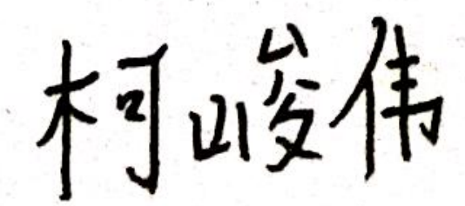 2025年 4月 9 日
导师意见（是否同意该生学位论文送审）：同意。

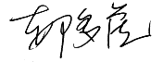
导师签字： 2025 年 4 月 10日

